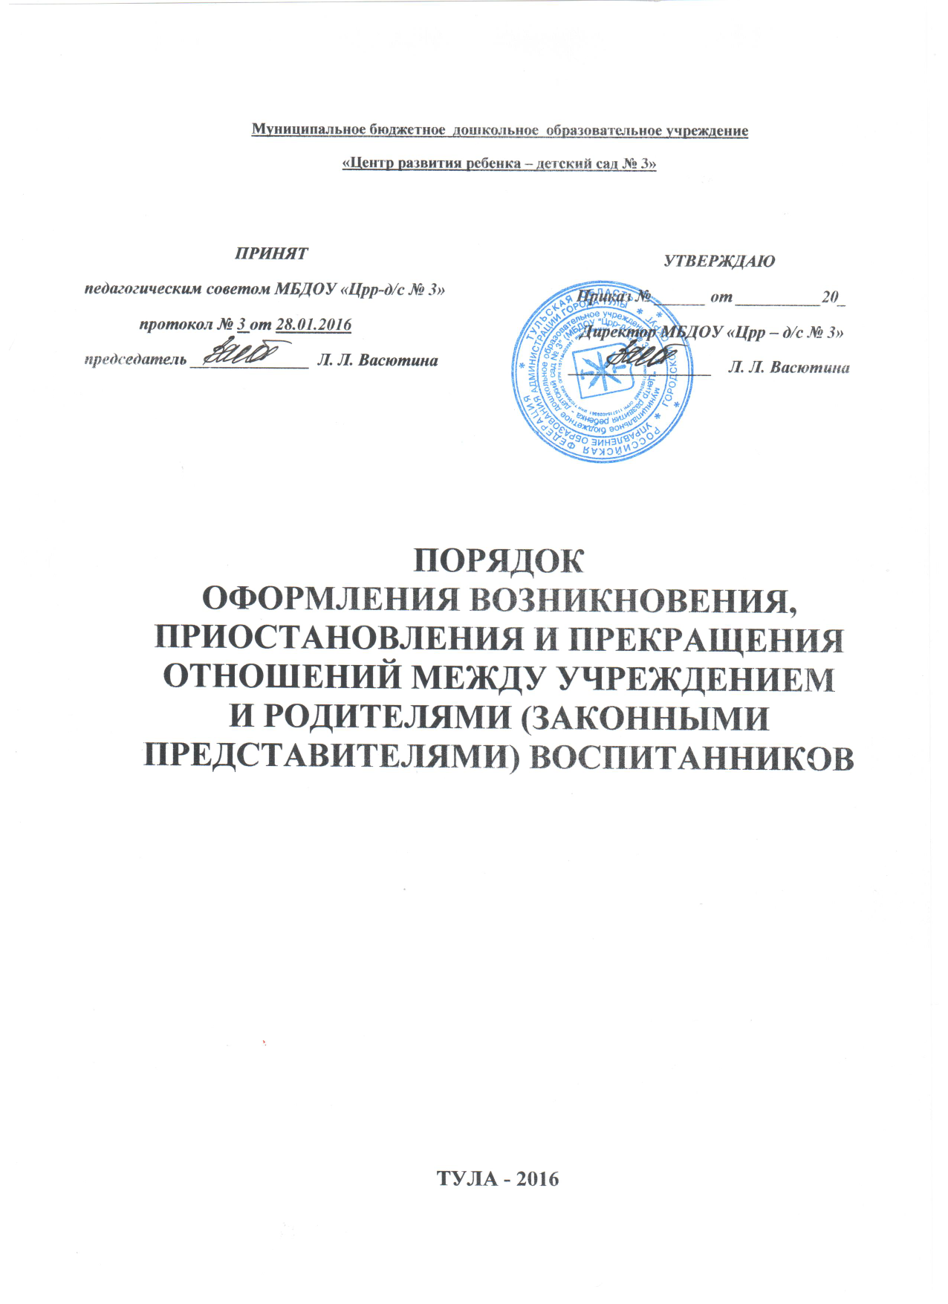

- Общие положения

1.1. Порядок оформления возникновения, приостановления и прекращения отношений между учреждением и родителями (законными представителями) воспитанников (далее – Порядок) устанавливает регламентацию и оформление возникновения, приостановления и прекращения отношений между муниципальным бюджетным дошкольным образовательным учреждением «Центром развития ребенка-детским садом № 3» (далее – МБДОУ «Црр-д/с № 3») и родителями (законными представителями) воспитанников.
1.2. Настоящий Порядок разработан в соответствии с Федеральным законом от 29.12.2012 № 273-ФЗ «Об образовании в Российской Федерации» и Уставом МБДОУ «Црр-д/с № 3».
1.3. Под образовательными отношениями понимается освоение воспитанниками содержания образовательных программ.
1.4. Участники образовательных отношений – воспитанники, родители (законные представителями), педагогические работники и их представители, организации, осуществляющие образовательную деятельность.

2. Возникновение образовательных отношений

2.1. Основанием возникновения образовательных отношений является приказ заведующей ДОУ о приеме воспитанника в МБДОУ «Црр-д/с № 3».
2.2. Права и обязанности воспитанника, предусмотренные законодательством об образовании и локальными нормативными актами ДОУ, возникают у воспитанника, принятого в МБДОУ «Црр-д/с № 3», с даты, указанной в приказе о зачислении в МБДОУ «Црр-д/с № 3».
2.3. В случае приема в МБДОУ «Црр-д/с № 3» для получения воспитанником платных образовательных услуг, между МБДОУ «Црр-д/с № 3» и родителями (законными представителями) воспитанника заключается договор об оказании платных образовательных услуг.
3. Договор об образовании
3.1. При приеме воспитанника в МБДОУ «Црр-д/с № 3» заключается договор об образовании. Договор об образовании заключается в простой письменной форме между МБДОУ «Црр-д/с № 3» в лице директора и родителями (законными представителями) зачисляемого воспитанника.
3.2. В договоре об образовании должны быть указаны основные характеристики предоставляемого образования (образовательной услуги), в том числе вид, уровень и (или) направленность образовательной программы (часть образовательной программы определенных уровня, вида и (или) направленности), форма обучения, срок освоения образовательной программы (продолжительность обучения).
3.3. Договор об образовании не может содержать условия, которые ограничивают права лиц, имеющих право на получение дошкольного образования и подавших заявления о приеме в МБДОУ «Црр-д/с № 3» (далее – поступающие), и воспитанников или снижают уровень предоставления им гарантий по сравнению с условиями, установленными законодательством об образовании. Если такие условия включены в договор, то они не подлежат применению.
3.4. Примерные формы договоров об образовании утверждаются федеральным органом исполнительной власти, осуществляющим функции по выработке государственной политики и нормативно-правовому регулированию в сфере образования.
4. Изменение образовательных отношений
4.1. Образовательные отношения изменяются в случае изменения условий получения воспитанниками образования по конкретной основной образовательной программе или дополнительной общеразвивающей образовательной программе, повлекшего за собой изменение взаимных прав и обязанностей воспитанников, его родителей (законных представителей) и МБДОУ «Црр-д/с № 3».
4.2. Образовательные отношения могут быть изменены как по инициативе родителей (законных представителей) воспитанников по заявлению, так и по инициативе МБДОУ «Црр-д/с № 3».
4.3. Основанием для изменения образовательных отношений является приказ, изданный заведующей МБДОУ «Црр-д/с № 3».
4.4. Права и обязанности воспитанников, их родителей (законных представителей), предусмотренные законодательством об образовании, Уставом ДОУ и локальными нормативными актами МБДОУ «Црр-д/с № 3», изменяются с даты издания приказа директора МБДОУ «Црр-д/с № 3» или с иной, указанной в приказе, даты.

5. Прекращение образовательных отношений

5.1. Образовательные отношения прекращаются в связи с отчислением воспитанника из МБДОУ «Црр-д/с № 3»:
5.1.1. В связи с получением образования (завершением обучения);
5.1.2. На основании медицинского заключения о состоянии здоровья воспитанника, препятствующем его пребыванию в МБДОУ «Црр-д/с № 3»;
5.1.2. Досрочно по основаниям, указанным в пункте 5.2. настоящего Порядка.
5.2. Образовательные отношения могут быть прекращены досрочно в следующих случаях:
5.2.1. По инициативе родителей (законных представителей) воспитанника, в том числе в случае перевода обучающегося для продолжения освоения образовательной программы в другую организацию, осуществляющую образовательную деятельность;
5.2.2. По инициативе МБДОУ «Црр-д/с № 3»:
- в случае установления нарушений порядка приема в МБДОУ «Црр-д/с № 3», повлекшего по вине родителей (законных представителей) воспитанника его незаконное зачисление в МБДОУ «Црр-д/с № 3»;
- в случае зачисления воспитанника в частное дошкольное образовательное учреждение;
5.2.3. По обстоятельствам, не зависящим от воли родителей (законных представителей) воспитанника и МБДОУ «Црр-д/с № 3», в том числе в случае ликвидации МБДОУ «Црр-д/с № 3».
5.3. Досрочное прекращение образовательных отношений по инициативе родителей (законных представителей) воспитанника не влечет за собой возникновение каких-либо дополнительных, в том числе материальных, обязательств указанного воспитанника перед МБДОУ «Црр-д/с № 3».
5.4. Основанием для прекращения образовательных отношений является приказ заведующей ДОУ об отчислении воспитанника из МБДОУ «Црр-д/с № 3».
5.5. Права и обязанности воспитанника, предусмотренные законодательством об образовании, Уставом МБДОУ «Црр-д/с № 3» и локальными нормативными актами МБДОУ «Црр-д/с № 3», прекращаются с даты его отчисления из МБДОУ «Црр-д/с № 3».
5.6. При досрочном прекращении образовательных отношений МБДОУ «Црр-д/с № 3» в трехдневный срок после издания приказа об отчислении воспитанника выдает родителям (законным представителям) воспитанника, справку об обучении или периоде обучения по образцу, самостоятельно устанавливаемому МБДОУ «Црр-д/с № 3» (приложение).

Приложение
к Порядку оформления возникновения,
приостановления и прекращения отношений
между учреждением и родителями
(законными представителями) воспитанников

МУНИЦИПАЛЬНОЕ БЮДЖЕТНОЕ ДОШКОЛЬНОЕ ОБРАЗОВАТЕЛЬНОЕ УЧРЕЖДЕНИЕ «ЦЕНТР РАЗВИТИЯ РЕБЕНКА - ДЕТСКИЙ САД № 3»
300044, город Тула, улица Арсенальная, дом 1 , телефон: (84872) 47-29-83
факс: (84872) 34-15-20
e-mail
сайт
____20___г. № ___________

СПРАВКА
Дана __________________________________________, в том, что он (а)
(Ф.И.О. ребёнка, дата рождения)
действительно проходил (а) обучение в МБДОУ «Црр-д/с № 3» по основной образовательной программе дошкольного образования в соответствии с образовательной программой в группе ____________________________.
Директор МБДОУ «Црр-д/с № 3» _________________ /Л. Л. Васютина/
МП

